**Création d’une application Web JAVA EE basé sur Spring MVC Coté Serveur avec Thymleaf et Spring Security**

**Besoin Client :**

On souhaite créer une application qui permet de gérer des comptes bancaires.

* Chaque compte est défini par un code, un solde et une date de création
* Un compte courant est un compte qui possède en plus un découvert
* Un compte épargne est un compte qui possède en plus un taux d’intérêt
* Chaque compte appartient à un client
* Chaque client est défini par son code et son nom
* Il existe deux types d’opérations : Versement et Retrait
* Une opération est définie par un numéro, une date et un montant

**Exigences fonctionnelles :**

* L’application doit permettre de :
* Gérer des clients :
* Ajouter un client
* Consulter tous les clients
* Consulter les clients dont le nom contient un mot clé
* Gérer les comptes :
* Ajouter un compte
* Consulter un compte
* Gérer les opérations
* Effectuer un versement d’un montant dans un compte
* Effectuer un retrait d’un montant dans un compte
* Effectuer un virement d’un montant d’un compte vers un autre
* Consulter les opérations d’un compte page par page
* Les opérations nécessitent une opération d’authentification.

**Exigences Techniques :**

* Les données sont stockées dans une base de données MySQL
* L’application se compose de trois couches :
* La couche DAO qui est basée sur Spring Data, JPA, Hibernate et JDBC
* La couche Métier
* La couche Web basée sur MVC côté serveur en utilisant Thymeleaf
* La sécurité est basée sur Spring Security

**Architecture Technique**

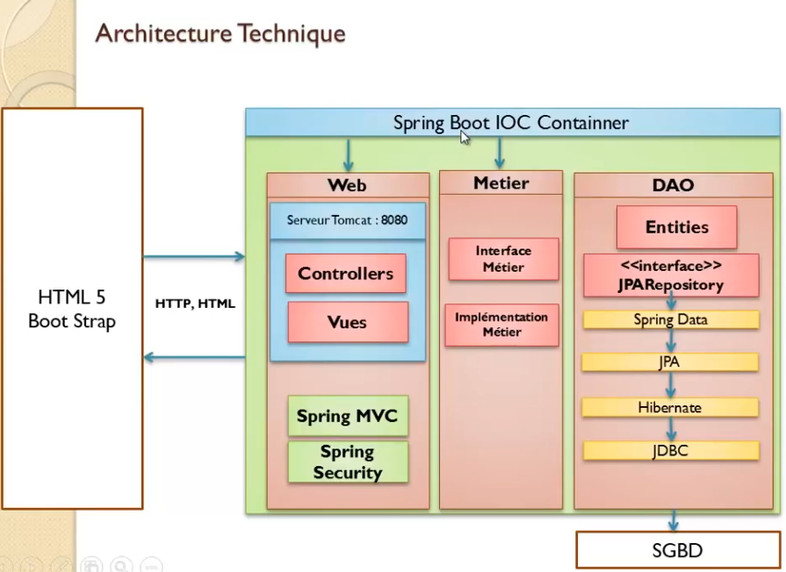

**Travail à effectuer :**

* Etablir une architecture technique du projet
* Etablir un diagramme de classes qui montre les entités, la couche DAO et la couche métier.
* Créer un projet Spring Boot qui contient les éléments suivants :
* Les entités
* La couche DAO (Interfaces Spring Data)
* La couche métier (Interfaces et implémentations)
* La couche Web :
* Les contrôleurs Spring MVC
* Les vues basées sur Thymeleaf
* Sécuriser l’application en utilisant un système d’authentification basé sur Spring Security
* **Diagramme de Classe des entités**

